

Universidade Federal do Ceará

Documento de Arquitetura

GAL
Sistema de Gestão e Aquisição de Livros

Histórico de Revisão

Data | Versão | Descrição | Autor
10/09/2013 | 1.0 | Criação do Documento de Arquitetura do Sistema GAL (Gestão e Aquisição de Livros) da Univerisade Federal do Ceará Campus de Quixadá | Anderson Pinheiro  Júlio Oliveira

1. Introdução
A arquitetura é a base de todo o desenvolvimento e das soluções, envolvidas na implementação, de sistema.
Neste documento iremos detalhar as principais partes da arquitetura proposta para o desenvolvimento do sistema GAL (Gestão e Aquisição de Livros). A arquitetura é formada por diversos padrões de projeto.
Iremos destacar em cada parte da arquitetura o motivo da sua criação e o qual a sua influência para a criação de sistemas de alta coesão, mas com baixo acoplamento.

2. Objetivos

O Documento de Arquitetura do Software provê uma visão geral da arquitetura, usando um conjunto de visões arquiteturais para tratar aspectos diferentes do software.
Este documento serve como um meio de comunicação entre o Arquiteto de Software e outros membros da equipe de projeto sobre as decisões significativas que forem tomadas durante o projeto.

3. Considerações Gerais

As definições arquiteturais de um projeto de desenvolvimento de software em geral seguem as definições necessárias aos vários projetos de uma organização ou instituição e que atenda a todas as necessidades do projeto, desde a segurança, regras de negócio, até a persistência dos dados.
As definições do projeto já documentadas até o presente momento devem guiar as primeiras versões do Documento de Arquitetura do Software, que é desenvolvido durante a fase de Elaboração, uma vez que o propósito dessa fase é estabelecer os fundamentos arquiteturais para o projeto do software.

4. Responsabilidades

O Arquiteto de Software é o responsável por elaborar este documento e por manter a integridade do mesmo durante o processo de desenvolvimento do software. Ele deve:
- Aprovar todas as mudanças arquiteturais significativas e documentá-las.
- Fazer parte do comitê que decide sobre os problemas que tenham algum impacto arquitetural.

5 . Visao Geral do Sistema

O GAL é um sistema de informação que organiza os dados do acervo, os dados de procura dos discentes, e as metas do acervo, permitindo a realização de análises e preparação de lista de compras de forma mais fácil e com menor risco de erro humano, com isso irá apoiar as bibliotecárias na tomada de decisão sobre quais títulos serão pedidos no edital, gerar relatórios, cadastrar títulos, bibliografias, cursos, disciplinas, para que baseado nesses dados e nas metas a serem atingidas, elas possam também solicitar a aquisição de livros.

5.1 Visão de Caso de Uso
5.2 Diagrama de Caso de Uso
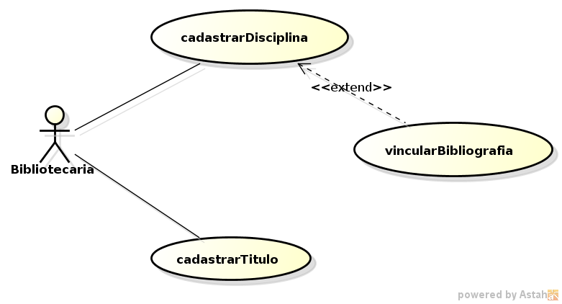
Figura 01

6 Visão Logica
6.1 Diagrama de Sequência Cadastro de Disciplina
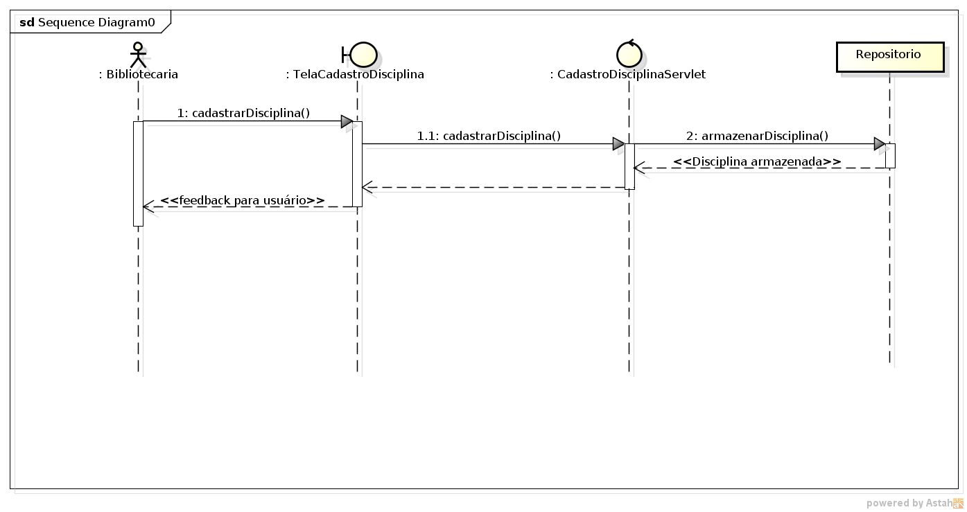
Figura 02

6.2 Diagrama de Sequência Cadastro de Titulo

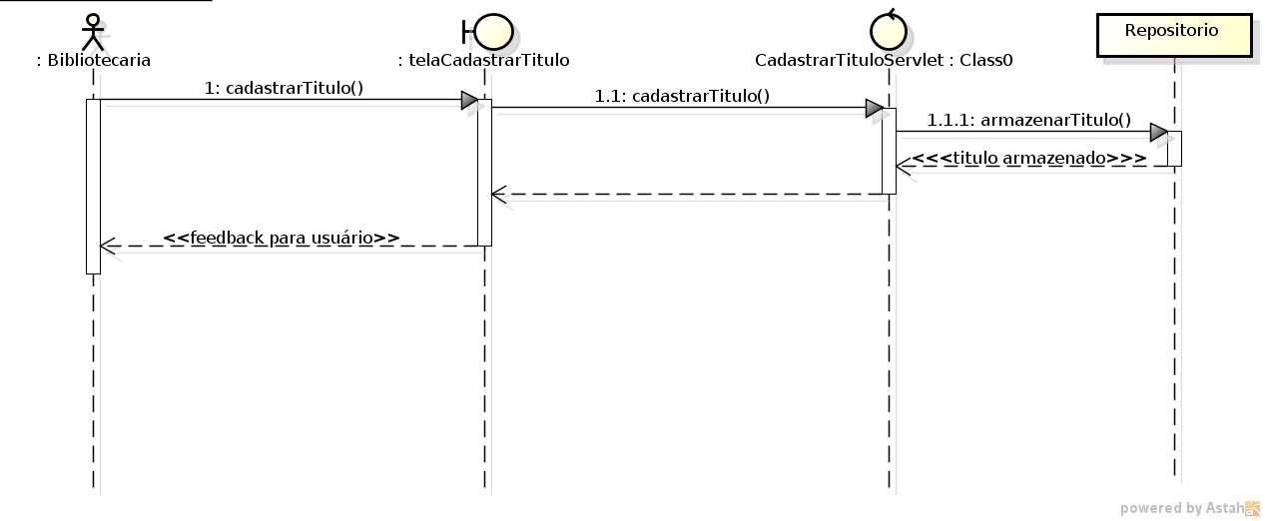

Figura 03

6.2 Diagrama de Sequência Listar Disciplina

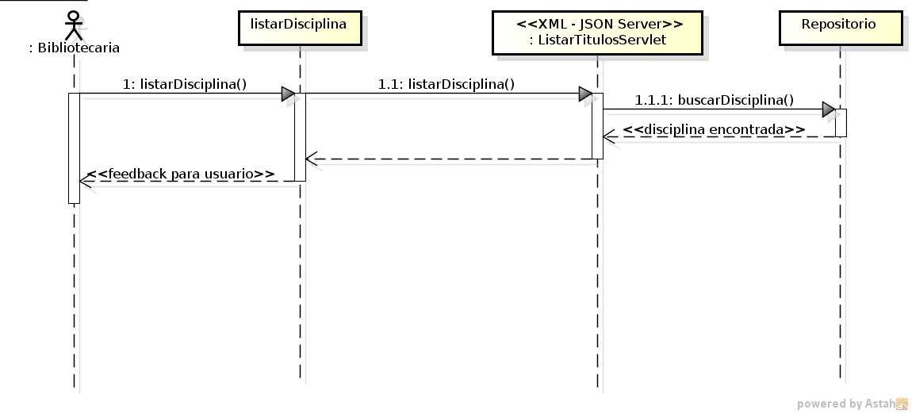
Figura 04

6.4 Diagrama de Sequência Listar Titulo

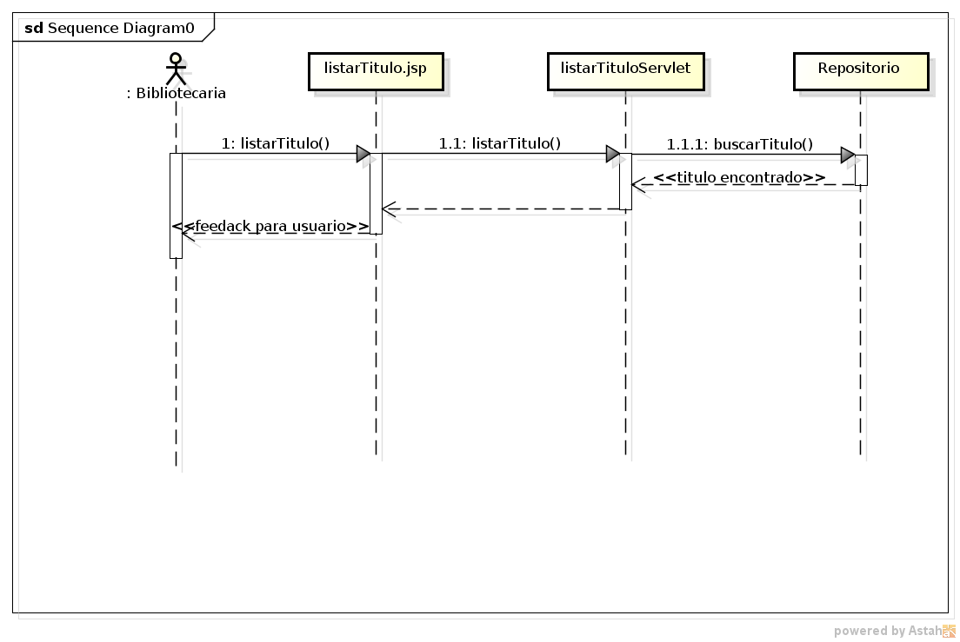
Figura 05

7 Visão Fisica

7.1 Diagrama de Componentes

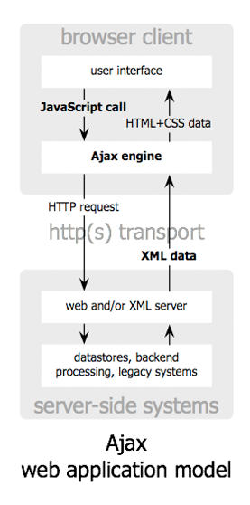
Figura 06

Figura 6. Diagrama de Componentes
A Figura 6 representa a forma como os subsistemas se comunicam. Server-side systems representa o serviço que provem acesso ao processamento e armazenamento dos dados fornecidos pelo usuário e o browser client representa o cliente/usuário. A comunicação entre esses dois componentes é realizada através de um conector Ajax.

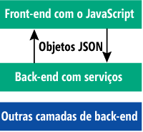
Figura 7. Arquitetura do Ajax tipica

Há um back-end feito de serviços específicos do aplicativo, os quais normalmente são apenas uma fachada que pode ser chamada por script do AJAX na parte superior da camada intermediária em que a lógica comercial vive e funciona. Os serviços e o front-end trocam dados via HTTP usando vários formatos para passar parâmetros e retornar valores. Depois de receber e processar os dados, o front-end, que é feito de códigos JavaScript em execução no cliente, enfrenta a tarefa fora dos padrões convencionais de criar uma interface do usuário gráfica usando HTML e JavaScript.

7.2 Diagrama de Implatação
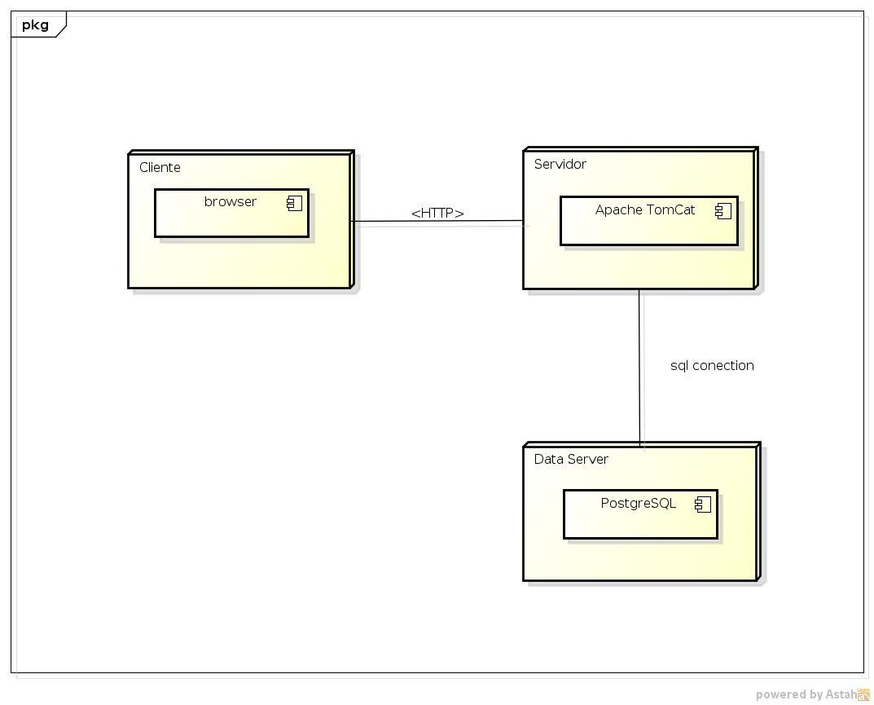
Figura 07

